Etapas de la realización de Proyecto:
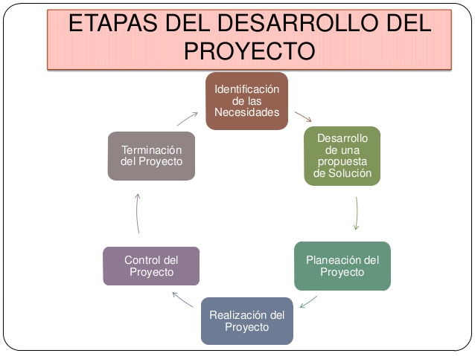
- Pensemos un proyecto, factible, no necesariamente “monstruoso” (puede tener que ver con domótica, la construcción de un producto, el desarrollo de una aplicación, de un juego, la reparación o recuperación de algo, sacudamos las neuronas y veamos que sale!!!).
- Ahora, donde detallemos las etapas de nuestro proyecto, teniendo en cuenta el esquema.
- ¿Cuál es la importancia de la Fundamentación?
- ¿A qué nos referimos cuando hablamos de Recursos Humanos?
- ¿De qué manera se evalúan y establecen los tiempos en la realización de un proyecto?
- Investiguen los proyectos que han llevado a cabo los alumnos de años anteriores (egresados y cursantes de 7mo, de ambas especialidades):
  - ¿Lograron implementarlos?
  - ¿Aún están en funcionamiento?
  - ¿Qué dificultades se les presentaron?
  - ¿Se les ocurre alguna mejora, adaptación, sugerencia?

